[使用時機]
A學生/老師在1161成本中心.
B主管管轄的學員/老師成本中心不含1161時，可以將1161成本中心指定給B主管。在B主管登入系統時，就可以看到1161底下的所有學生/老師。

*預設權限是主管或老師，只能看到自己所屬成本中心的成員。若主管或老師需要跨單位看到其他成員，必須使用此功能。

*限用權限:主管/老師(學生因為不需要有成員指派或教育問題，故無此功能需求)
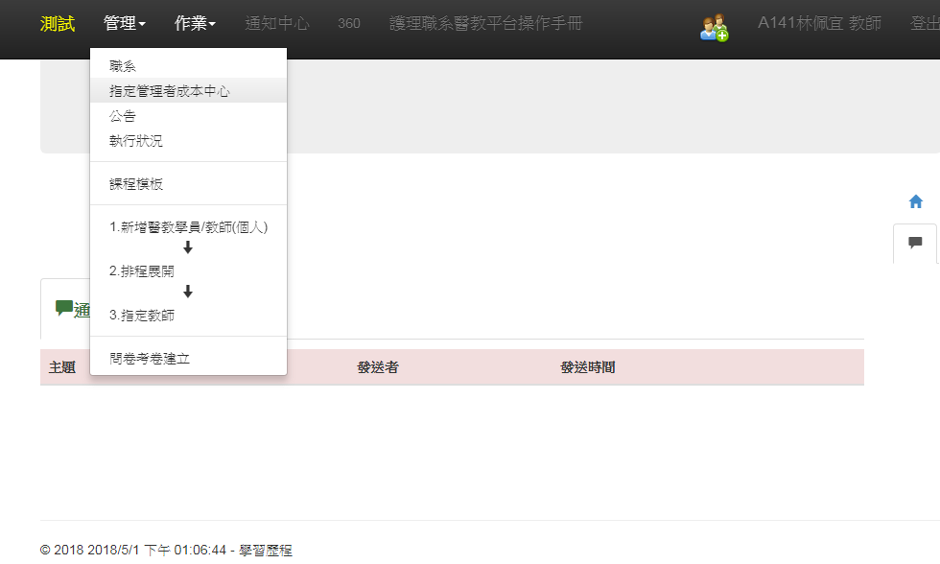
[操作]
- 輸入A 主管的員工帳號->[查詢]

2. 以本例說明：目前3521主管除了可以自己所屬成本中心所有成員，以及1400和14HD(此2個成本中心皆非自己所屬成本中心)。
3.加入1161新成本中心
1)[新增管理單位]->
2)輸入要加入的成本中心代碼->[確定新增]
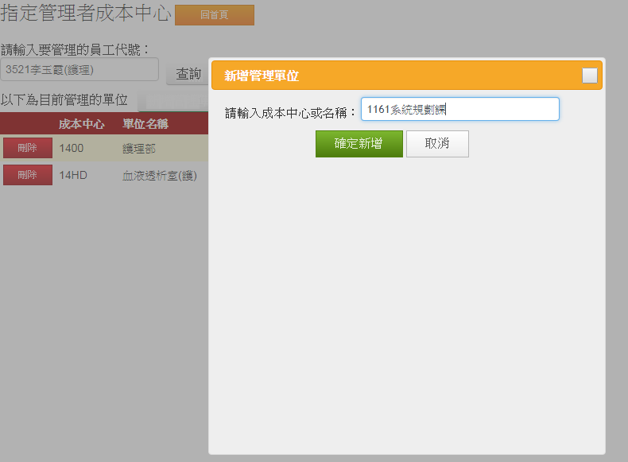
3)完成
4)注意:
員工帳號的選擇要注意選到的職系隸屬哪個…
設定有效，限制在該職系登入.
5)看結果:
B管理者-護理職系登入
